**Bidang Ilmu/Kode: Ekonomi**

**PENGABDIAN KEPADA MASYARAKAT**



**PENGEMBANGAN MANAJERIAL BISNIS KEPADA PELAKU USAHA MIKRO KECIL DAN MENENGAH (UMKM) DI PATRANG**

1. IDewa Made Yuda Mahendra,M.Si NIK. 198206012020061188(Ketua)
2. Stivani Yanti Atmananegara,SE,MM NIK. 198505112020062190(Anggota)
3. Emha Diambang Ramadhany,S.Kom.,M.Kom NIK. 199202112022071225(Anggota)
4. Khusnul Mawazin NIM. 22201006 (Mahasiswa)
5. Rieke Fenita Lorenza NIM 22201009 (Mahasiswa)
6. Siti Nur Aisah NIM 22201025 (Mahasiswa)

**PROGRAM STUDI SARJANA KEWIRAUSAHAAN**

**FAKULTAS EKONOMI DAN BISNIS**

**UNIVERSITAS dr. SOEBANDI**

**TAHUN 2024**

**Pengembangan Manajerial Bisnis Kepada Pelaku Usaha Mikro Kecil Dan Menengah (UMKM) Di Patrang**

I Dewa Made Yuda Mahendra,M.Si., Stivaniyanti Atmanegara,SE,MM., Emha Diambang Ramadhany.S.Kom.,M.Kom., Khusnul Mawazin, Rieke Fenita Lorenza, Siti Nur Aisah

**ABSTRAK**

Pengembangan Manajerial Bisnis bagi Pelaku Usaha Mikro, Kecil, dan Menengah (UMKM) merupakan aspek penting dalam meningkatkan kinerja dan daya saing UMKM di pasar yang semakin kompleks. Pengabdian ini bertujuan untuk pengembangan manajerial yang efektif untuk UMKM, serta untuk mengidentifikasi faktor-faktor yang mempengaruhi implementasi pengembangan manajerial di UMKM. Permasalahan yang dihadapi yaitu rendahnya produktivitas, kondisi permodalan usaha masih relatif lemah. Selain itu pengolahan usaha yang kurang professional. Masalah lainnya meliputi struktur permodalan, produksi, dan pemasaran. Secara teknis dikatakan belum adanya manajemen yang baik. Kondisi yang demikian, disebabkan karena adanya keterbatasan yang dimiliki oleh UMKM. Untuk itu perlu dilakukan pengembangan manajerial bisnis. Pelaku usaha UMKM yang mendapat informasi pengembangan manajerial bisnis adalah UMKM kelurahan patrang mereka adalah pedagang rumahan dan pedagang kripik. Pengembangan manajerial bisnis ditkekankan pada pengelolaan modal usaha dan melakukan pencatatan keuangan. Bahwa pengembangan manajerial yang efektif bagi UMKM melibatkan strategi pengembangan yang tepat, penggunaan teknologi informasi yang memadai, pengembangan SDM yang kompeten, serta kerjasama dengan pihak eksternal seperti perguruan tinggi atau lembaga pelatihan bisnis. Faktor-faktor seperti keterbatasan sumber daya, resistensi terhadap perubahan, dan kurangnya akses terhadap informasi dan teknologi menjadi hambatan utama dalam implementasi pengembangan manajerial bagi UMKM. Diharapkan pelaksanaan ini dapat memberikan masukan bagi UMKM dan pihak terkait lainnya dalam meningkatkan pengembangan manajerial UMKM untuk mencapai pertumbuhan dan keberlanjutan yang lebih baik

**Kata kunci :** UMKM, pengelolaan modal usaha, pencatatan keuangan

**ABSTRACT**

Business Managerial Development for Micro, Small and Medium Enterprises (MSMEs) is an important aspect in improving the performance and competitiveness of MSMEs in an increasingly complex market. This service aims at effective managerial development for MSMEs, as well as to identify factors that influence the implementation of managerial development in MSMEs. The problems faced are low productivity, business capital conditions are still relatively weak. Apart from that, business processing is less professional. Other issues include capital structure, production and marketing. Technically, it is said that there is no good management. This condition is caused by the limitations possessed by MSMEs. For this reason, business managerial development is necessary. MSME business actors who receive information on business managerial development are MSMEs in Patrang subdistrict, they are home traders and chip traders. Business managerial development emphasizes managing business capital and keeping financial records. That effective managerial development for MSMEs involves appropriate development strategies, adequate use of information technology, competent human resource development, as well as collaboration with external parties such as universities or business training institutions. Factors such as limited resources, resistance to change, and lack of access to information and technology are the main obstacles in implementing managerial development for MSMEs. It is hoped that this implementation can provide input for MSMEs and other related parties in improving the managerial development of MSMEs to achieve better growth and sustainability.

**Keywords**: MSMEs, business capital management, financial recording

**PENDAHULUAN**

Pengembangan Manajerial Bisnis bagi Pelaku Usaha Mikro, Kecil, dan Menengah (UMKM) memiliki peran yang sangat penting dalam memajukan sektor UMKM di Indonesia. UMKM merupakan tulang punggung ekonomi Indonesia, menyumbang sebagian besar produk domestik bruto (PDB) dan menciptakan lapangan kerja bagi jutaan orang. Namun, UMKM sering menghadapi berbagai tantangan, termasuk keterbatasan akses terhadap sumber daya, kurangnya akses terhadap pasar yang luas, serta kendala dalam pengelolaan dan pengembangan bisnis.

Pengembangan manajerial bisnis menjadi kunci untuk meningkatkan daya saing dan keberlanjutan UMKM. Dengan menerapkan praktik manajerial yang baik, UMKM dapat lebih efisien dalam mengelola sumber daya, meningkatkan kualitas produk dan layanan, serta merespons perubahan pasar dengan lebih cepat dan tepat. Pengembangan manajerial juga dapat membantu UMKM dalam menghadapi tantangan global seperti revolusi industri 4.0

Melalui pendekatan pengembangan manajerial yang tepat, UMKM dapat memperluas pangsa pasar, meningkatkan nilai tambah produk, dan memperkuat posisi mereka dalam rantai nilai ekonomi. Oleh karena itu, penelitian dan pengembangan dalam bidang manajerial bisnis bagi UMKM menjadi sangat penting untuk mendukung pertumbuhan ekonomi yang inklusif dan berkelanjutan di Indonesia.

Industri mikro, kecil, dan menengah (UMKM) di Kelurahan Patrang memiliki peran yang penting dalam perekonomian lokal, khususnya dalam sektor produksi kripik dan produk makanan lainnya. Kelurahan Patrang dikenal sebagai salah satu pusat produksi kripik yang memiliki beragam jenis dan varian produk. Selain itu, UMKM di Kelurahan Patrang juga aktif dalam berbagai sektor seperti kerajinan tangan, dan industri kreatif lainnya.

Pengembangan industri UMKM di Kelurahan Patrang memiliki potensi yang besar namun juga dihadapkan pada sejumlah tantangan. Beberapa tantangan tersebut antara lain adalah keterbatasan modal, akses terhadap pasar yang luas, serta permasalahan terkait manajemen dan teknologi. Oleh karena itu, pengembangan manajerial bisnis bagi UMKM di Kelurahan Patrang menjadi sangat penting untuk meningkatkan daya saing dan keberlanjutan industri UMKM tersebut.

Melalui peningkatan kualitas manajerial bisnis, UMKM di Kelurahan Patrang diharapkan mampu mengoptimalkan proses produksi, meningkatkan efisiensi pengelolaan sumber daya, serta meningkatkan pemasaran dan distribusi produk. Dengan demikian, UMKM di Kelurahan Patrang dapat memberikan kontribusi yang lebih besar terhadap perekonomian lokal, menciptakan lapangan kerja baru, serta meningkatkan kesejahteraan masyarakat sekitar

Perkembangan UMKM yang signifikan menunjukkan bahwa para pelaku UMKM perlu terus meningkatkan kemampuan mereka dalam mengoptimalkan potensi yang dimiliki, baik itu potensi diri maupun potensi alam dengan memanfaatkan sumber daya alam secara maksimal. Meskipun jumlah UMKM dan pengusaha terus bertambah serta memberikan kontribusi besar terhadap pendapatan nasional dan penyerapan tenaga kerja, peningkatan kualitas UMKM secara keseluruhan masih perlu diperhatikan.

Masalah klasik yang dihadapi oleh UMKM meliputi rendahnya produktivitas, kondisi permodalan yang masih lemah, fokus pada pasar lokal, pengelolaan yang kurang profesional dengan keluarga sebagai pengelola utama, serta masalah struktur permodalan, produksi, dan pemasaran. Secara teknis, masalah yang dihadapi meliputi manajemen yang kurang baik, penyusunan rencana bisnis yang belum matang, sistem administrasi keuangan yang belum teratur, serta kendala akses ke teknologi. Selain itu, UMKM juga dihadapkan pada tantangan seperti perubahan selera konsumen yang cepat, ketersediaan dan harga bahan baku yang tidak stabil, kurangnya inovasi, serta perlunya perbaikan kualitas barang dan efisiensi (Perdana,et.al.2013).

Keterbatasan dalam pengelolaan usaha, modal kerja, dan kelangkaan sarana usaha merupakan faktor utama yang membatasi perkembangan UMKM (Mudjiarto, 2013). UMKM tidak dapat mengatasi masalah ini sendiri, sehingga diperlukan bantuan dari pemerintah dan strategi pembinaan untuk mengembangkan potensi mereka. Upaya ini dimulai dari memperkuat motivasi, mentalitas kewirausahaan, dan kemandirian, meningkatkan kemampuan manajerial dan keterampilan, hingga penguasaan teknologi (Rojuaniah 2014).

Fakultas Ekonomi Universitas dr. Soebandi merespons permasalahan UMKM dengan berinisiatif melakukan program Pengabdian Kepada Masyarakat, khususnya untuk UMKM di kelurahan Patrang, kecamatan Patrang. Program ini bertujuan untuk memberikan informasi, edukasi, dan sosialisasi tentang manajemen bisnis. Tim ini akan memberikan panduan kepada UMKM tentang pengelolaan modal, pengadaan bahan baku, penetapan harga, inovasi produk, dan pemanfaatan teknologi informasi untuk pengembangan bisnis

**METODE**

Pengabdian Kepada Masyarakat dilakukan melalui diskusi, ceramah, dan sesi tanya jawab dengan pelaku UMKM di Kelurahan Patrang, Kecamatan Patrang. Tahapan kegiatan ini meliputi:

1. Awal Kegiatan: Tim pengabdian yang terdiri dari dosen dan mahasiswa Fakultas Ekonomi dan Bisnis Universitas dr. Soebandi Jember memulai kegiatan dengan diskusi. Forum diskusi ini kemudian dilanjutkan dengan forum lain yang memberikan informasi kepada pelaku UMKM tentang pengembangan bisnis.
2. Pelaksanaan: Dilakukan ceramah mengenai manajemen bisnis dan pembukuan sederhana kepada pelaku UMKM di Kelurahan Patrang.
3. Pelaporan: Tim membuat laporan pertanggungjawaban internal dan eksternal, yang juga dipublikasikan dalam Jurnal Pengabdian Masyarakat.

**HASIL DAN PEMBAHASAN**

Pengembangan manajerial bisnis yang kami lakukan untuk pelaku UMKM Kelurahan Patrang, Kecamatan Patrang Kabupaten Jember diberikan kepada pelaku UMKM antara lain:

1. Pedagang Kripik Beraneka Ragam

2. Pedagang Rumahan,

Fakultas Ekonomi dan Bisnis Universitas dr. Soebandi Jember melakukan pengembangan manajerial bisnis untuk dua pelaku UMKM di Kelurahan Patrang, Kecamatan Patrang, Kabupaten Jember. Mereka adalah pedagang kripik beraneka ragam dan pedagang rumahan. Setelah diobservasi oleh tim pengabdian masyarakat, kedua pelaku UMKM tersebut membutuhkan informasi lebih lanjut mengenai pengembangan bisnis mereka. Fakultas tersebut merespons dengan mengadakan forum diskusi di kampus, yang berakhir dengan keputusan untuk memberikan pembinaan dan pengembangan manajerial bisnis kepada kedua pelaku UMKM tersebut dalam rangka pengabdian masyarakat.

Menurut Rangkuti (2007), strategi adalah alat untuk mencapai tujuan yang terkait dengan tujuan jangka panjang, program tindak lanjut, dan alokasi sumber daya. Secara umum, strategi dapat dibagi menjadi dua tipe, yaitu strategi manajemen yang mencakup strategi makro seperti pengembangan produk, penetapan harga, akuisisi, dan pengembangan pasar; serta strategi bisnis yang berfokus pada fungsi manajemen seperti pemasaran, produksi, distribusi, dan keuangan.

Strategi yang dilakukan dalam kegiatan Pengabdian Kepada Masyarakat tersebut, meliputi;

1) Sosialisasi dan pembinaan,

2) Fasilitasi dalam bentuk modal usaha,

3) Pelatihan pengelolaan keuangan dan pengembangan produk.

Pada bulan Januari 2024, tim dari Fakultas Ekonomi dan Bisnis Universitas dr. Soebandi Jakarta memberikan pembinaan dan pengembangan manajerial bisnis kepada pelaku UMKM, khususnya pedagang rumahan. Materi yang disampaikan berfokus pada pengelolaan modal usaha agar dapat dimaksimalkan untuk mendapatkan keuntungan, yang selanjutnya bisa digunakan sebagai modal untuk pembelian bahan pokok. Selain itu, dalam kesempatan tersebut juga disampaikan pentingnya pencatatan keuangan bagi pedagang kecil.

Pencatatan pembukuan bagi pelaku UMKM merupakan hal yang sangat penting karena mencerminkan kinerja usaha bisnis mereka. Pembukuan bisa dilakukan secara sederhana dan disesuaikan dengan skala usaha yang dijalankan. Beberapa langkah mudah dalam membuat pembukuan UMKM antara lain: Melacak faktur sebagai bukti pendukung untuk pembukuan dan laporan keuangan, Memisahkan catatan atas piutang dan utang untuk menjaga keakuratan pembukuan, Menyimpan semua data keuangan dan transaksi dengan baik agar dapat digunakan sebagai referensi di masa mendatang, Tinjau pembukuan keuangan secara rutin untuk mengelola arus kas dan mengevaluasi pengeluaran dan pendapatan, Menggunakan pembukuan sederhana atau software akuntansi agar proses pembukuan lebih mudah.

Penggunaan software akuntansi tidak hanya memudahkan dalam pembukuan tetapi juga memungkinkan UMKM dipantau secara real-time dan instan. Jurnal dan data transaksi UMKM juga bisa diakses dari mana saja dan kapan saja asalkan terhubung dengan internet.

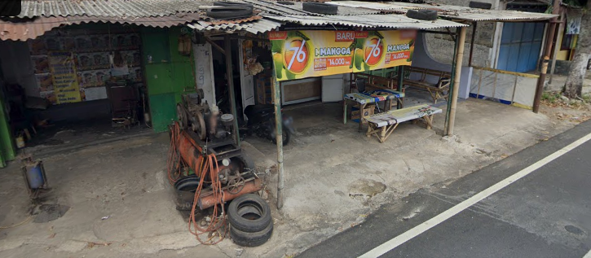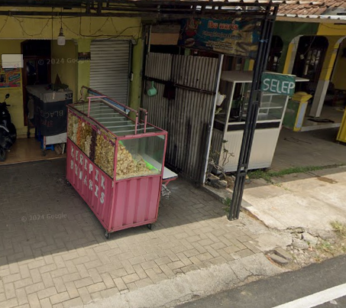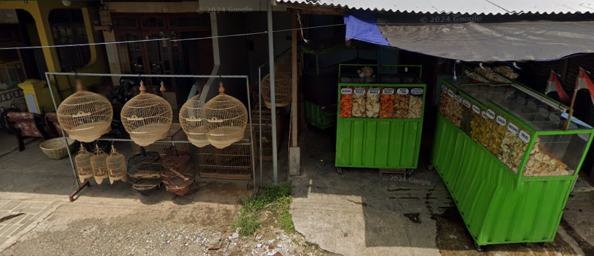

Gambar di atas adalah photo kegiatan UMKM masyarakat

Pada waktu yang sama, tim dari Fakultas Ekonomi dan Bisnis Universitas dr. Soebandi Jember memberikan pembinaan dan pengembangan manajerial bisnis kepada pelaku UMKM yang bergerak dalam usaha kripik. Mereka banyak beroperasi di pinggir jalan yang menghubungkan Kabupaten Jember dan Kabupaten Bondowoso

Materi yang diberikan kepada pedagang kripik mirip dengan yang diberikan kepada pedagang rumahan sebelumnya. Namun, fokusnya lebih pada manajemen pemasaran dan penjualan karena pedagang kripik biasanya beroperasi di tempat-tempat ramai seperti pasar dan bazar, di mana mereka bersaing dengan pedagang lain yang menawarkan produk serupa

Disampaikan dalam materi pembinaan kepada pedagang kripik bahwa dalam prakteknya, kegiatan penjualan dipengaruhi oleh: (Swastha, 2002)

1.Kondisi dan kemampuan menjual

Penjual perlu bisa meyakinkan calon pembeli agar dapat mencapai target penjualan yang diinginkan. Mereka harus memahami karakteristik produk yang dijual, harga, serta syarat penjualan seperti pembayaran, pengiriman, layanan purna jual, dan garansi.

2.Kondisi pasar

Pasar adalah kelompok pembeli atau target penjualan. Beberapa faktor kondisi pasar yang penting adalah jenis pasar, kelompok pembeli, segmen pasar, daya beli, frekuensi pembelian, serta keinginan dan kebutuhan pasar.

3.Modal

Penjual perlu mengenalkan atau menawarkan produknya kepada pembeli. Hal ini memerlukan sarana seperti transportasi, tempat peragaan di dalam atau di luar perusahaan, upaya promosi, dan lain-lain. Semua ini disebut sebagai modal.

4.Kondisi organisasi perusahaan

Perusahaan kecil memiliki jumlah tenaga kerja yang terbatas, sistem organisasi yang lebih sederhana, dan masalah serta sarana yang dimilikinya tidak sekompleks perusahaan besar. Pimpinan perusahaan kecil umumnya menangani sendiri masalah penjualan dan tidak mengalihkannya kepada orang lain

5.Faktor lain

Faktor-faktor seperti periklanan, pameran, kampanye, dan pemberian hadiah sering memiliki pengaruh besar terhadap penjualan.

Tim pengabdian masyarakat Fakultas Ekonomi dan Bisnis Universitas dr Soebandi kedepan perlu melakukan tindaklanjut berjalan dengan baik tidak penyampaian informasi masyarakat diterapkapkan dengan baik.

**KESIMPULAN** :

1. Perlu meningkatkan wawasan dan pengetahuan pelaku UMKM tentang manajerial bisnis.
2. Mengoptimalkan pengelolaan dengan pembinaan pengelolan keuangan dan produk
3. Mefasilitasi untuk para pelaku UMKM dapat modal usaha sebagai upaya pengembangan kegiatan usahanya.

**SARAN**

Universitas dr Soebandi terutama Fakultas Ekonomi Dan Bisnis sebagai lembaga pendidikan kedepanannya dapat dioptimalkan melalui kolaborasi dengan pemerintah dalam mendorong UMKM menjalankan program edukasi melalui pembinaan dan pelatihan-pelatihan yang dibutuhkan masyarakat baik UMKM ataupun bidang lain.

**DAFTAR PUSTAKA**

--------------------. 2001. Ekonomi Rakyat (Konsep, Kebijakan, dan Strategi). Edisi Pertama. Yogyakarta: PT. BPFE-Yogyakarta.

12 *Disajikan pada Warmadewa National Conference of Economic (WNCE)1st

Basu Swasta (2002). Manajemen Pemasaran ed 2, cet 8, Jakarta: Penerbit Liberty

Iwan Kurniawan, 2002, Sektor Usaha kecil dan Mikro Sebagai Target Pasar Perbankan, Bank dan Manajemen ,Edisi, April-Maret, no 65

Kementerian Koordinator Bidang Kesra. 2006. “Penanggulangan Kemiskinan Melalui Pemberdayaan dan Pengembangan Usaha Mikro Kecil dan Menengah-UMKM”

Mudjiarto (2013), Membangun Karakter dan Kepribadian Kewirausahaan, Jurnal Ekonomi Universitas Esa Unggul

Mulyanto, Dede (Penyunting). 2006. Usaha Kecil dan Persoalannya di Indonesia. Bandung: Yayasan AKATIGA.

Perdana dkk (2013), Dampak Kebijakan Ekonomi Kedelai Terhadap Kinerja Perkedelaian Indonesia, Jurnal Malang Pascasarjana Fakultas Pertanian Universitas Brawijaya

Pratiknyo Yanto Sidik, Pentingnya Manajemen bagi UKM, Tabloid Peluang Usaha, no 9 tahun I, 26 Desember 2005-8 januari 2006

Rangkuti, Freddy(2007). ManajemenPersediaan ;Aplikasi di Bidang Bisnis, Jakarta:PT Raja Grafindo Pustaka[

Riyanti, Benedicta Prihatin Dwi. 2003. Kewirausahaan dari Sudut Pandang Psikologi Kepribadian. Jakarta: Penerbit PT Gramedia Widiasarana Indonesia

Rojuaniah (2014), Pengaruh Faktor Demografi dan Karakteristik Pribadi Terhadap Keinginan Berwirausaha Mahasiswa Esa Unggul, Forum Ilmiah

Syahril Sabirin, 2002, Peran Bank Indonesia Dalam Memajukan UKM, Bank dan Manajemen, Edisi, Juli-Agustus no 67.